Никулица Александр Трофимович
МБОУ "Пушкинского муниципального района Московской области
"Правдинская Средняя общеобразовательная школа №2
с углубленным изучением отдельных предметов"
Учитель музыки и духовно-нравственных дисциплин

Раздаточный материал к проекту в рамках предметной недели по предмету «Духовное краеведение Подмосковья» 8 класс.
Тема проекта: «Духовная твердыня России»
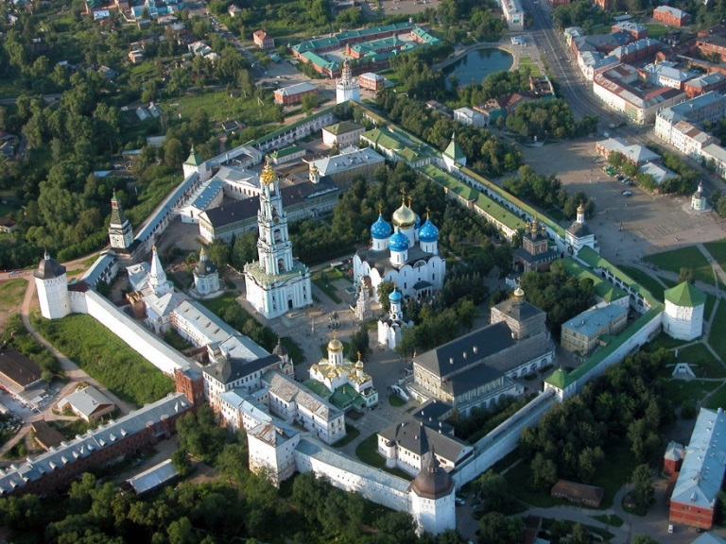

Дорогие восьмиклассники!
Сегодня в рамках культурно-просветительского проекта «Духовная твердыня России» я рекомендую поразмышлять над важными и актуальными для каждого соотечественника вопросами: «Что значит быть Россиянином»? «Что значит быть патриотом»? Нужно ли, и если нужно, то как сохранять веками формировавшиеся национальные ценности и традиции»? «Что такое душа, воля»? «Что изучает антропология» «Какие передовые личности нашего отечества могут являться для каждого Россиянина достойным примером для подражания»? «Что значит позорить свое отечество»? «Что в будущем России зависит лично от меня»? «Могу ли я сказать честно, сам себе: «Идеален ли я»? «Над чем именно мне надо работать»? «Какие пожелания мне бы хотелось дать россиянам 22 века – будущему поколению России» !!!
Вовремя нашего занятия рекомендую максимально раскрепоститься, не стесняться высказывать свою точку зрения, помня, что именно твое мнение может оказаться важным, нужным и очень значимым для учителя и сверстников!!!
Очень хочется каждому пожелать проявить себя в работе максимальное трудолюбие, а в ответах честность и искренность! Сердечно каждого из Вас за это благодарю!
С уважением, учитель музыки и ДКП, Александр Трофимович Никулица.

Занятие по проекту спланировано таким образом, что тебе необходимо будет работать одновременно с тетрадью, учебником, раздаточным материалом и презентацией, проецируемой на доску. Часть заданий выполняется в тетради, а част вписывается в данный бланк.
1. посмотри внимательно на доску (презентация) изображения продублированы так же и в раздаточном материале. Прочитай фрагменты поэтического произведения, вслушайся в звучание фрагмента хорового сочинения (Звучит хоровая миниатюра «О России петь, что стремится в храм»! Определи авторов данных произведений. Ответь письменно на вопрос: «Что объединяет эти произведения в духовном понимании) Подбери несколько слов, отражающих основной художественный и духовный смысл, того о чем говорят авторы произведений.
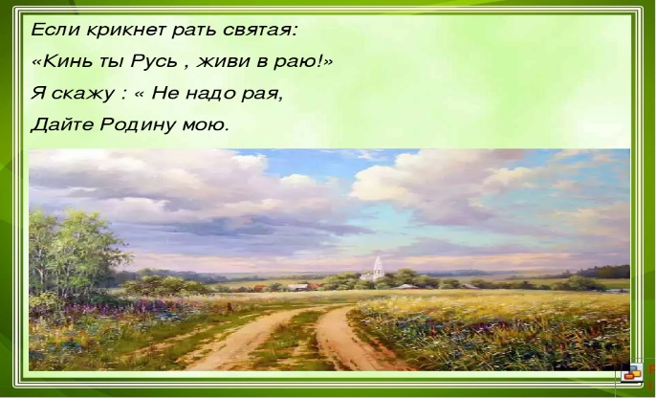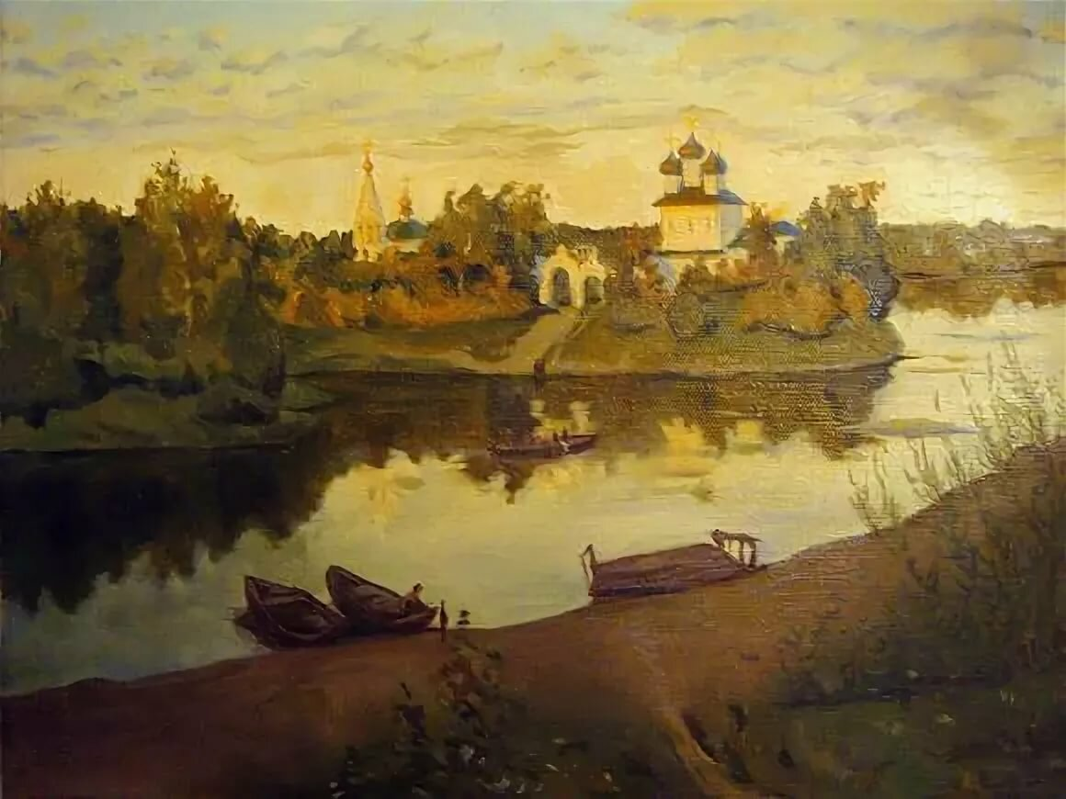
(Место для ответа обучающихся)

______________________________________________________________________________
________________________________________________________________________
________________________________________________________________________
________________________________________________________________________
________________________________________________________________________
________________________________________________________________________
________________________________________________________________________

2. Всмотритесь в картину Константина Васильева «Отечество» Какие знаки –символы используются в произведении? Что значит для понятие Родина? Какие ценностные знаки – символы в данной картине указывают одновременно и на государственность и на религию отечества? Прочтите свои ответы!
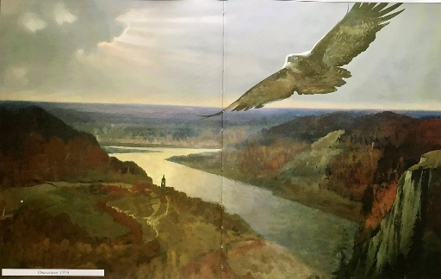

__________________________________________________
__________________________________________________
__________________________________________________
3. Открой учебник «Духовное краеведение Подмосковья» автора Л.Л. Шевченко на страницах 6-7, прочитай базовые термины курса: «культура», «Культурный человек», «Историческая память». Кратко ответь на вопрос (письменно)
«от развития каких личностных качеств зависит формирование духовно зрелой эрудированной личности, готовой духовно и физически защищать свою Родину»?
Прочтите свои ответы!

___________________________________________________________________________
___________________________________________________________________________
___________________________________________________________________________
___________________________________________________________________________
___________________________________________________________________________
___________________________________________________________________________
___________________________________________________________________________
___________________________________________________________________________

4. Возвращаемся к работе с презентацией.
Прочитай высказывание знаменитого отечественного философа 19 века И. Ильина о любви к Родине. Как вы понимаете его слова. В чем главная мысль автора? Прочите свои ответы!
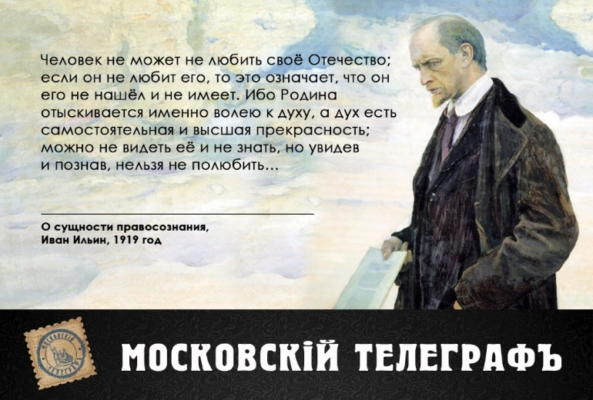
____________________________________________________________
____________________________________________________________
____________________________________________________________
____________________________________________________________
____________________________________________________________
____________________________________________________________
____________________________________________________________
____________________________________________________________
____________________________________________________________
____________________________________________________________

5. Возможно, в процессе выполнения задания многие из Вас плохо поняли сложный язык философа, но давайте попробуем вместе разобраться самом главном из того что значится в тексте. В тексте явно фигурирует плохо понимаемое Вами словосочетание «Воля к духу» А что это действительно? Мы с Вами разберемся когда узнаем, что такое Православная антропология. Антропология – наука о человеке. Православная антропология – наука о человеке сквозь призму Христианского вероучения.

6. . Посмотрите на схему. Как Вы ее понимаете?
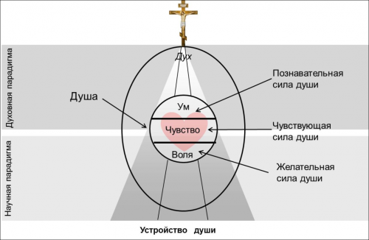
_______________________________________________
_______________________________________________
_______________________________________________
_______________________________________________
Что как Вы думаете означает сила духа?
_______________________________________________
_______________________________________________
_______________________________________________
Прочтите свои ответы!

7. Ребята, как Вы думаете, а сила духа и воля как-то взаимосвязаны? (Устно)

8. Давайте попробуем найти ответы на эти вопросы ы отечественной истории.
Посмотрите на иллюстрации:

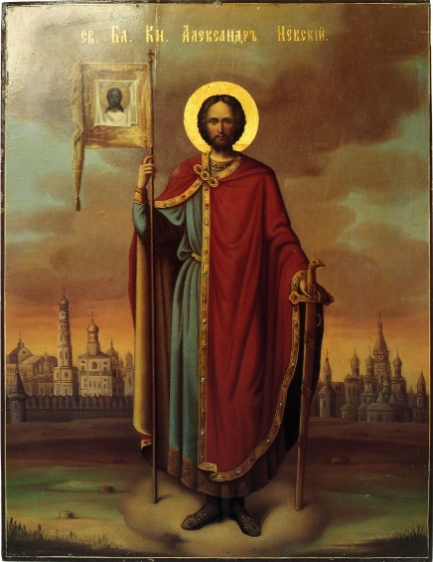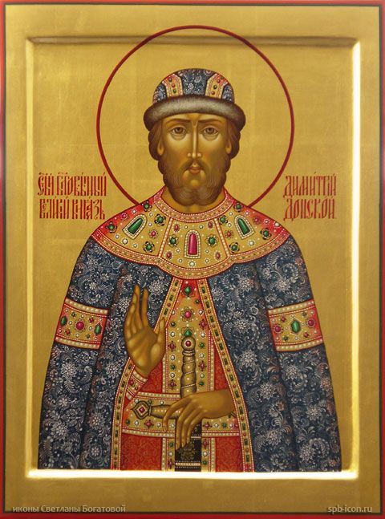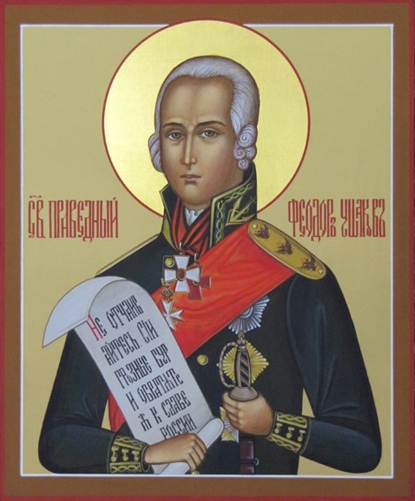
Кто эти люди? Чем знаменательны их подвиги в русской истории? Что их объединяет? (Устные ответы) 9. Ребята посмотрите данную иллюстрацию и скажите какое судьбоносное для России событие отражено на данной картине?

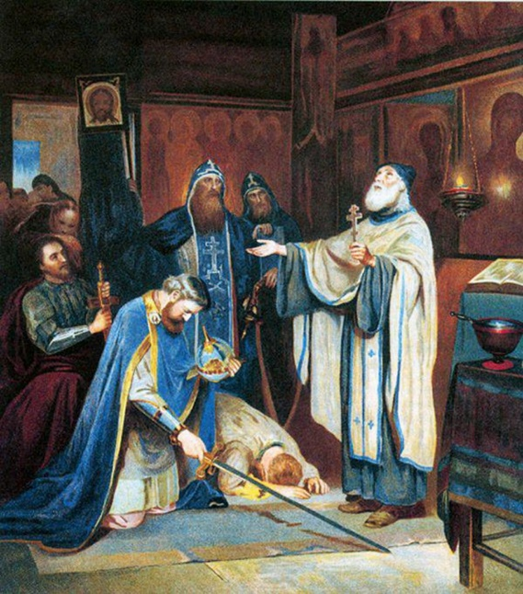
«Кто является благословляющим старцем и на какой подвиг, какому князю дается благословение»? «С кем воевала Русь? и Какой исход войны был в итоге»?
(Устные ответы)

9. А теперь давайте посмотрим на следующую иллюстрацию:
Скажите: Волевые качества данных личностей одинаковы?
А можем ли мы назвать героев иллюстрации носителями базовых национальных ценностей? Какого они духа? Могут ли такие люди быть патриотами своей страны, и любить ее так, как об этом говорил И. Ильин?
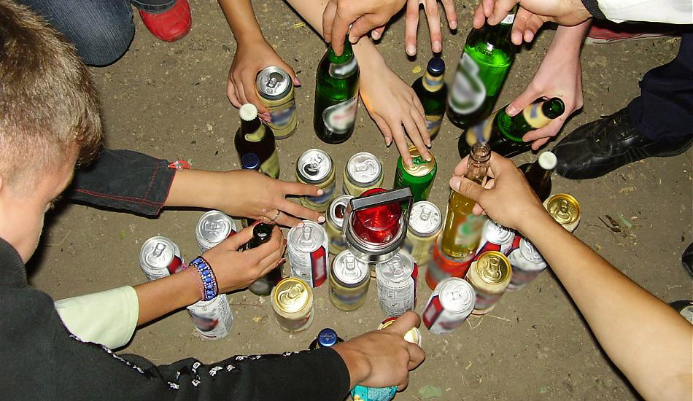
______________________________________________________
______________________________________________________
______________________________________________________
______________________________________________________
______________________________________________________

10. Так что же такое воля? Составьте синквейн со словом «Воля»
______________________________________________________
______________________________________________________
______________________________________________________
______________________________________________________
_________________________________________________________
_________________________________________________________
_________________________________________________________
_________________________________________________________

11. Заполни таблицу.
Следующее задание связано с психологией. Называется оно ранжирование.
1.В первой колонке отразите базовые национальные ценностные ориентиры, которые на твой взгляд должен иметь каждый гражданин
2. Во второй колонке укажите, те ценности и личные качества, которые у Вас развиты на сегодняшний день.
3. В третьей колонке укажите свои недостатки и слабости, а так же те качества, от которых вам хотелось бы навсегда избавиться. Что бы каждый из вас предпринял для того что бы сделать это быстрее. Отвечать всех прошу очень честно!!!!
Базовые национальные ценности. | Личные ценности | Недостатки и качества от которых нужно избавляться

Кто готов прочесть свои ответы??? Кто самый храбрый в классе????
Аплодисменты самому храброму и честному ученику!!!!!
Ребята, в чем сегодня проблема современной молодежи? Как Вы понимаете словосочетание Нравственный кризис? Что от каждого из нас сегодня зависит в том, чтобы мы сохранили ту Россию, за которую сражались и воевали русские воины, святые, Русский народ.
(Устные ответы)
В заключении нашей встречи мне бы хотелось предложить каждому написать пожелание будущему поколению 22 века.
_______________________________________________________________
_______________________________________________________________
_______________________________________________________________
_______________________________________________________________
_______________________________________________________________
_______________________________________________________________
_______________________________________________________________
_______________________________________________________________
_______________________________________________________________
_______________________________________________________________
_______________________________________________________________
_______________________________________________________________
Прочти свои пожелания!!!

Сердечно благодарю за работу на уроке!!!!!

Помни: каким будешь ты, такой будет Россия!!!

